В Алькеевском районе прошло совещание с перекупщиками птицы в рамках месячника по обеспечению биологической защиты объектов птицеводства
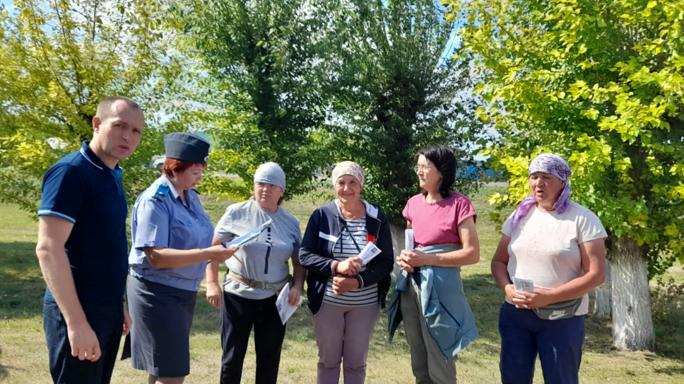
Алькеевском районе прошло совещание с перекупщиками птицы в рамках месячника по обеспечению биологической защиты обьектов птицеводства

В Алькеевском районе прошло совещание с перекупщиками птицы в рамках месячника по обеспечению биологической защиты объектов птицеводства

